**Описание алгоритмов решения**

Описание алгоритмов решения показано на изображении 1:

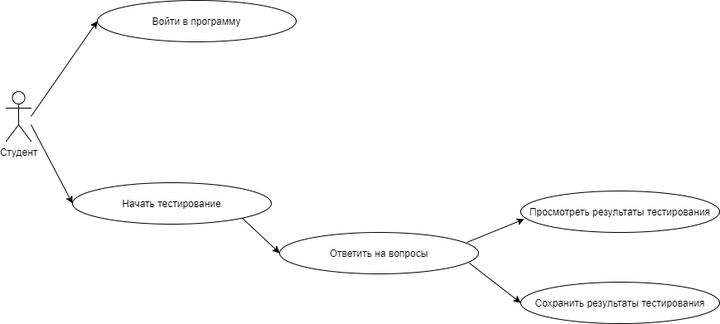

Изображение 1. Описание алгоритмов решения